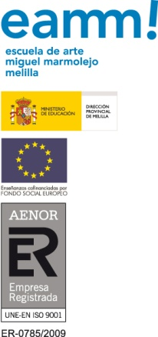 | EXÁMENES CONVOCATORIA EXTRAORDINARIA SEPTIEMBRE  curso 2020 – 2021  1º FPB ARTES GRÁFICAS

 | MIERCOLES, 1 | JUEVES, 2
08.30h – 10.00h | COMUNICACIÓN Y SOCIEDAD I  (Aula 108) | ATENCIÓN AL CLIENTE  (Aula 15)
10.00h – 11.30h | COMUNICACIÓN Y SOCIEDAD I (INGLÉS)  (Aula 108) | TRABAJOS DE REPROGRAFÍA  (Aula 005)
12.00h – 13.30h | CIENCIAS APLICADAS I  (Aula 108) | INFORMÁTICA BÁSICA APLICADA EN INDUSTRIAS GRÁFICAS  (Aula 005)
13.30h – 15.00h |  | ACABADOS EN REPROGRAFÍA  (Aula 005)

